**TALLER CORAZONES FELICES**

Escuche atentamente las instrucciones para diligenciar de manera correcta este formato a medida que se vayan desarrollando las pruebas. No deje espacios en blanco.

|  |  |  |  |
| --- | --- | --- | --- |
| **Nombres y Apellidos** |  | **No. Identificación** |  |
| **Cargo** |  | **Edad** |  |
| **Peso (kgs)** |  | **Talla (mts)** |  |
| **Seccional** |  | **Ciudad/Municipio** |  |

**COMPORTAMIENTO FRENTE A LA ACTVIDAD FÍSICA:** Seleccione la frase con la que se sienta identificado frente a la actividad física.

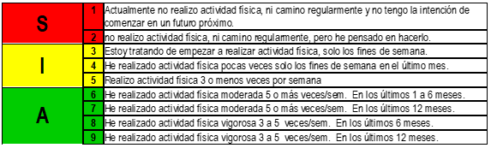

**REGISTRO DE PRUEBAS**

|  |  |  |
| --- | --- | --- |
| **PRUEBA** | **VALOR** | **CLASIFICACIÓN** |
| **IMC = Peso/Estatura 2** |  |  |
| **PERÍMETRO CINTURA (**a la altura del ombligo) |  |  |
| **RESISTENCIA (Test de Ruffier)**  **I = ((P0+P1+P2)-200) /10** |  |  |
| **MARCHA ESTACIONARIA** |  |  |
| **FLEXIBILIDAD (Sit and Reach)** |  |  |
| **FUERZA DE PIERNAS** |  |  |

De acuerdo con la actividad realizada, usted considera que al realizar actividad física dentro y/o fuera de su trabajo es: (marque con una X)

|  |  |  |  |
| --- | --- | --- | --- |
| **Muy Importante** |  | **Poco Importante** |  |

De acuerdo con la actividad realizada, usted considera que realizar calentamiento y pausas saludables en su jornada laboral es: (marque con una X)

|  |  |  |  |
| --- | --- | --- | --- |
| **Muy Importante** |  | **Poco Importante** |  |

***Y tú, ¿a qué te comprometes?***

________________________________________________________________________________________________________________________________________________________________________________________________________________________________________________________________________________________________________________________________________________________________